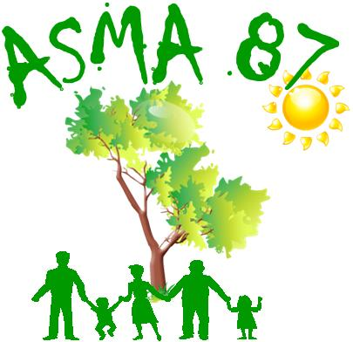
ASSOCIATION D’ACTION SOCIALE, CULTURELLE, SPORTIVE ET DE LOISIRS
MINISTÈRE DE L’AGRICULTURE ET DE L’ALIMENTATION

L.E.G.T.A de Limoges-Les-Vaseix - 87430 VERNEUIL/VIENNE
      05.55.48.44.00  05.55.00.11.40
Site internet : http://asma-hautevienne.e-monsite.com/

Basket au palais des sports

Places pour la rencontre Limoges/Villeurbanne (match de gala)
le Dimanche 16 Novembre 2025 à 16H30

L’ASMA vous propose, pour ce match, des places assises en travées hautes au prix de 15 € la place (adultes et enfants).

Les personnes intéressées par cette rencontre voudront bien retourner, avant le 29/10/25, le bulletin d'inscription ci-dessous directement, par courriel, à alainpapet@orange.fr

Nom et prénom de l'agent
Direction/service
Téléphone mobile
Adresse courriel
Nom et prénom  du (ou des)  bénéficiaire(s)  [agent, conjoint, enfant(s) à charge]  (5 maxi) | Agent
 | Conjoint
 | Enfant(s) à charge
Nombre total de places demandées

Toute inscription vaut engagement sauf désistement avant le 29/10/25.
En cas d’inscriptions trop nombreuses, un tirage au sort sera effectué.

Quelques jours avant le match, nous communiquerons aux heureux bénéficiaires, par courriel, les modalités pratiques de cette opération (heure du rendez-vous, remise des billets, paiement ...).

